
МИНОБРНАУКИ РОССИИ

федеральное государственное бюджетное образовательное учреждение высшего образования
«Санкт-Петербургский государственный технологический институт (технический университет)»
УГНС |  | 09.03.00 | Информатика и вычислительная техника
Направление подготовки |  | 09.03.01 | Информатика и вычислительная техника
Направленность (профиль) |  |  | Автоматизированные системы обработки информации и управление
Форма обучения |  |  | очная
Факультет |  |  | Информационных технологий и управления
Кафедра |  |  | Систем автоматизированного проектирования и управления
Учебная дисциплина |  |  | Разработка программных систем
Курс | II |  | Группа | 444

Отчёт по лабораторной работе № 3

Исполнитель: |  | Гусева М. Д.
Проверил: |  | Дамрин А. О.
СОДЕРЖАНИЕ
1 Цель работы 3
2 Задание 3
3 Описание используемых технологий 3
4 Структура базы данных 5
5 Результаты выполнения тестов 6
6 Описание графического интерфейса 7
7 Выводы 10

1 Цель работы
Pазработка для программы графического пользовательского интерфейса и интеграция базы данных для веб-приложений.

2 Задание
1. Развернуть базу данных. Создать структуру базы данных, реализующую хранение массивов целых чисел (как отсортированных, так и не отсортированных).
2. Реализовать интеграционные тесты по работе с базой данных.
3. Реализовать графический пользовательский интерфейс. Получившийся интерфейс должен хотя бы отчасти соответствовать следующий эвристикам ui/ux:
  - соответствие между системой и реальным миром; управляемость; согласованность;
  - гибкость; минимализм в дизайне;
  - помощь пользователю в выявлении ошибок;
  - наличие справки.

3 Описание используемых технологий
Для развертывания базы данных в работе использована система управления базами данных MySQL и графический инструмент MySQL Workbench. Рассмотрим преимущества и недостатки данных технологий.
Преимущества MySQL:
  - MySQL доступен бесплатно для использования и распространения, а его исходный код открыт.
  - Система проста в использовании и настройке, особенно для небольших и средних проектов.
  - MySQL — одна из самых популярных СУБД в мире, что обеспечивает большую поддержку сообщества.
  - Система демонстрирует высокую производительность для большинства задач.
  - MySQL работает на различных операционных системах (Windows, Linux, macOS и др.), что обеспечивает гибкость в выборе среды разработки и развертывания.
  - MySQL может масштабироваться для обработки больших объемов данных и числа пользователей.
  - Система поддерживает широкий спектр типов данных, что позволяет хранить различные виды информации.
Недостатки MySQL:
- Для очень больших и сложных баз данных могут потребоваться более мощные и специализированные СУБД.
- По сравнению с некоторыми коммерческими СУБД, MySQL может иметь менее развитые возможности в определенных областях, таких как пространственный анализ данных или работа с большими графами.
- Для обеспечения безопасности MySQL необходимо правильно настроить параметры безопасности и регулярно обновлять программное обеспечение.
Преимущества MySQL Workbench:
- MySQL Workbench предоставляет удобный графический интерфейс для управления базами данных, что упрощает многие задачи
- Позволяет легко создавать, редактировать и управлять таблицами, базами данных, пользователями и другими объектами.
- Предоставляет возможности для визуального моделирования баз данных, что упрощает проектирование и понимание структуры данных.
- Встроенный SQL-редактор с подсветкой синтаксиса и авто дополнением упрощает написание и отладку SQL-запросов.
Недостатки MySQL Workbench:
- MySQL Workbench может потреблять значительные ресурсы компьютера, особенно при работе с большими базами данных.
- MySQL Workbench — это отдельное приложение, которое необходимо установить на компьютер.
- Некоторые функции инструмента могут иметь ограниченную поддержку на определенных операционных системах.

Для реализации серверной оболочки, взаимодействующей с базой данных и принимающей запросы от интерфейса, использован язык программирования Python и библиотека TKinter. Рассмотрим преимущества и недостатки данных технологий.
Преимущества Python:
- Python отличается простым и читаемым синтаксисом, что ускоряет разработку и облегчает поддержку кода.
- Для Python существует богатая экосистема библиотек.
- Python является кроссплатформенным языком и работает на большинстве операционных систем.
- Язык имеет большое и активное сообщество, что обеспечивает легкий поиск решений и учебных материалов.
- Python является универсальным языком, позволяющим комбинировать задачи работы с БД, серверную логику и создание интерфейсов.
Недостатки Python:
- Производительность Python ниже, чем у компилируемых языков, что может быть критично для высоконагруженных систем.
- Глобальная блокировка интерпретатора ограничивает возможности по настоящему параллельному выполнению потоков.
Преимущества Tkinter:
- Tkinter входит в стандартную поставку Python и не требует дополнительной установки.
- Библиотека обладает простым API, что позволяет быстро создавать базовые графические интерфейсы.
- Интерфейсы на Tkinter являются кроссплатформенными и работают на разных операционных системах.
- Приложения на Tkinter обычно нетребовательны к ресурсам и быстро запускаются.
Недостатки Tkinter:
- Внешний вид приложений по умолчанию выглядит устаревшим, а возможности для современного дизайна ограничены.
- Создание сложных и динамичных интерфейсов требует значительных усилий по сравнению с современными фреймворками.
- В библиотеке отсутствуют продвинутые инструменты для визуального проектирования интерфейсов.

4 Структура базы данных
Структура базы данных, реализованной в работе, представлена на рисунке 1.
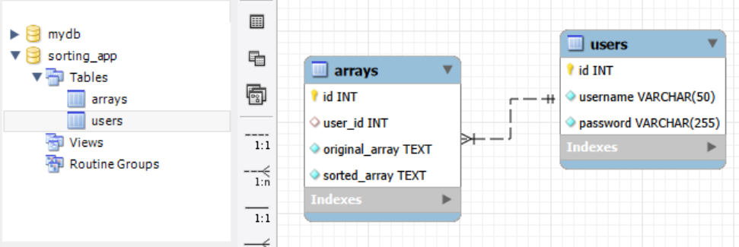
Рисунок 1 – Структура базы данных

5 Результаты выполнения тестов
На рисунке 2 представлены результаты выполнения интеграционных тестов по работе с базой данных.
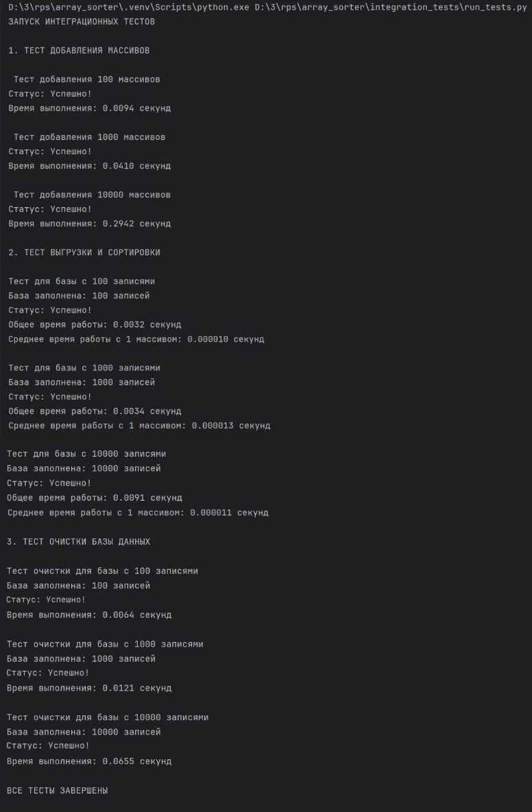
Рисунок 2 – Результаты выполнения тестов

6 Описание графического интерфейса
Приложение использует многооконную архитектуру с двумя основными экранами. Начальный экран представляет собой интерфейс авторизации с полями для ввода имени пользователя и пароля, а также кнопками входа и регистрации.
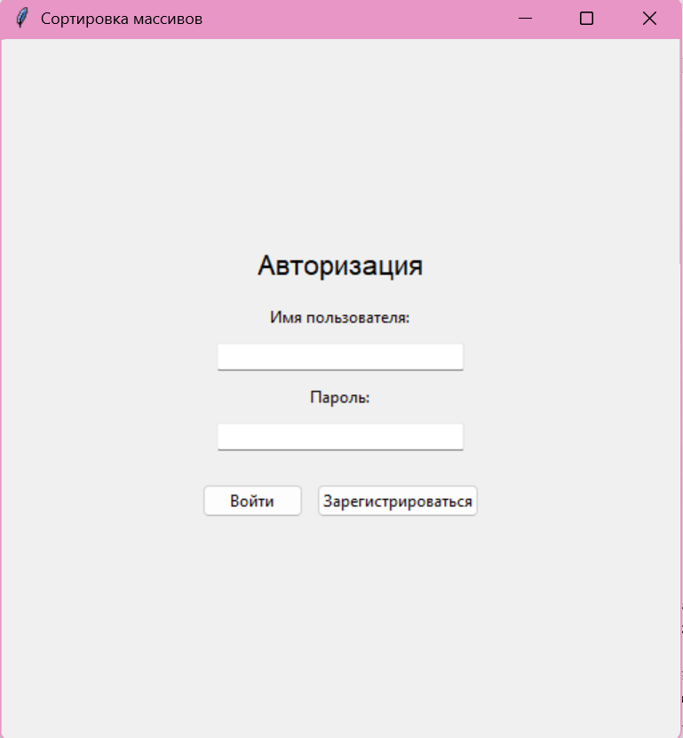
Рисунок 3 – Начальный экран
После успешной аутентификации пользователь попадает на главный экран, который содержит панель управления с информацией о текущем пользователе, область для ввода данных с радиокнопками выбора способа ввода, текстовые поля для отображения исходного и отсортированного массивов, панель кнопок управления и строку состояния в нижней части окна.
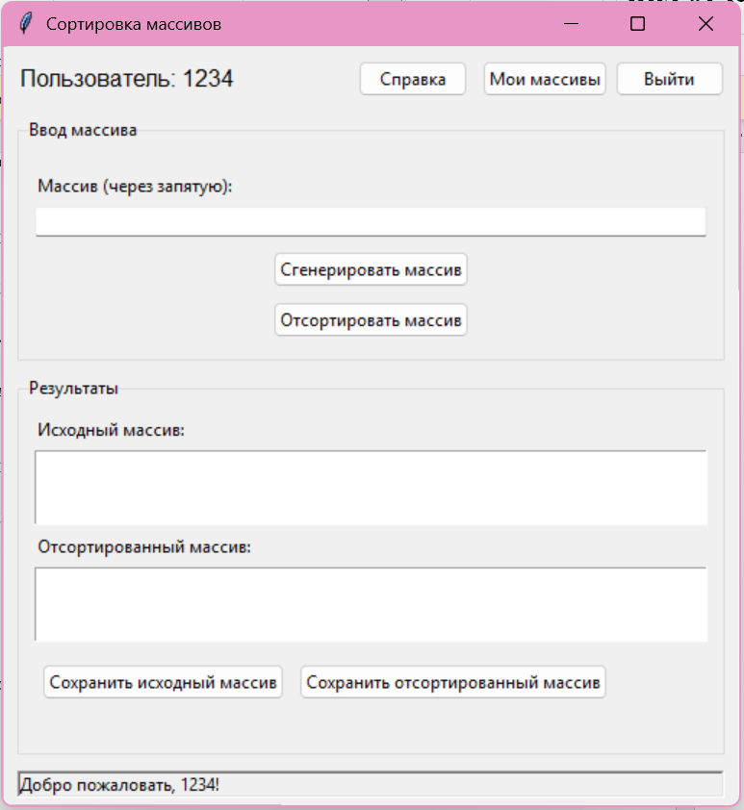
Рисунок 4 – Главный экран
Соответствие элементов интерфейса эвристикам UI/UX:
- Соответствие между системой и реальным миром; управляемость; согласованность.
Видимость статуса системы реализована через строку состояния в нижней части главного окна, которая отображает текущие операции и статусы выполнения. При успешной авторизации система показывает приветственное сообщение, а после сортировки массива отображает статус завершения операции.
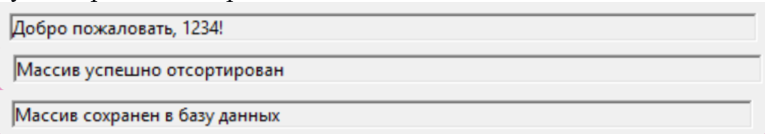
Рисунок 5 – Статус системы

Соответствие между системой и реальным миром достигается за счет использования интуитивно понятных терминов. Интерфейс использует знакомые пользователям понятия авторизации, ввода данных через запятую, кнопок сохранения и отображения истории операций.
Управляемость и контроль пользователя обеспечиваются возможностью выхода из системы в любой момент, переключением между способами ввода данных, отдельным сохранением разных версий массивов и доступом к истории сохраненных данных через отдельное окно.

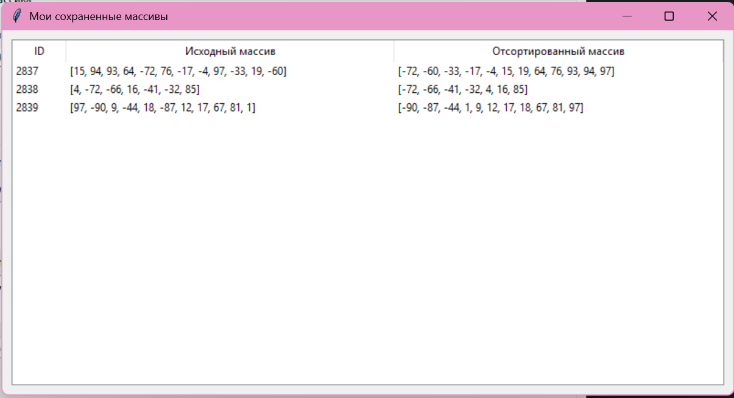
Рисунок 6 – История сохраненных массивов
- Гибкость; минимализм в дизайне.
Гибкость использования проявляется в поддержке двух способов ввода данных - ручного и автоматического. Пользователи могут либо вводить числа вручную, либо генерировать случайные массивы одним нажатием кнопки.
Интерфейс сделан просто и без лишних деталей. Все элементы сгруппированы по смыслу и подписаны понятными названиями.
- Помощь пользователю в выявлении ошибок.
Помощь пользователю в выявлении и решении ошибок реализована через систему всплывающих сообщений. Приложение проверяет корректность вводимых данных и выдает конкретные сообщения об ошибках, например при некорректном формате массива или отсутствии обязательных данных.
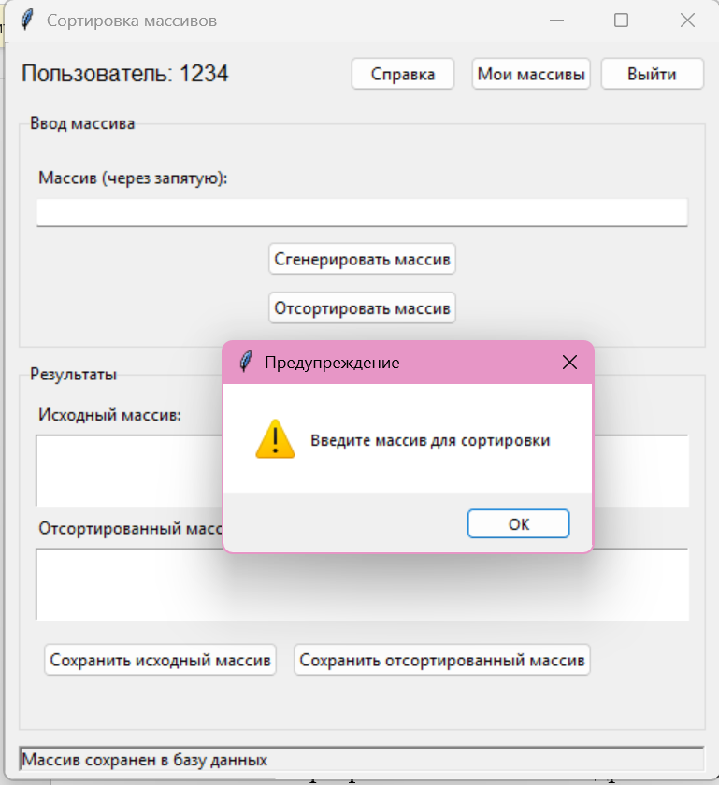
Рисунок 7 – Сообщение о предупреждении
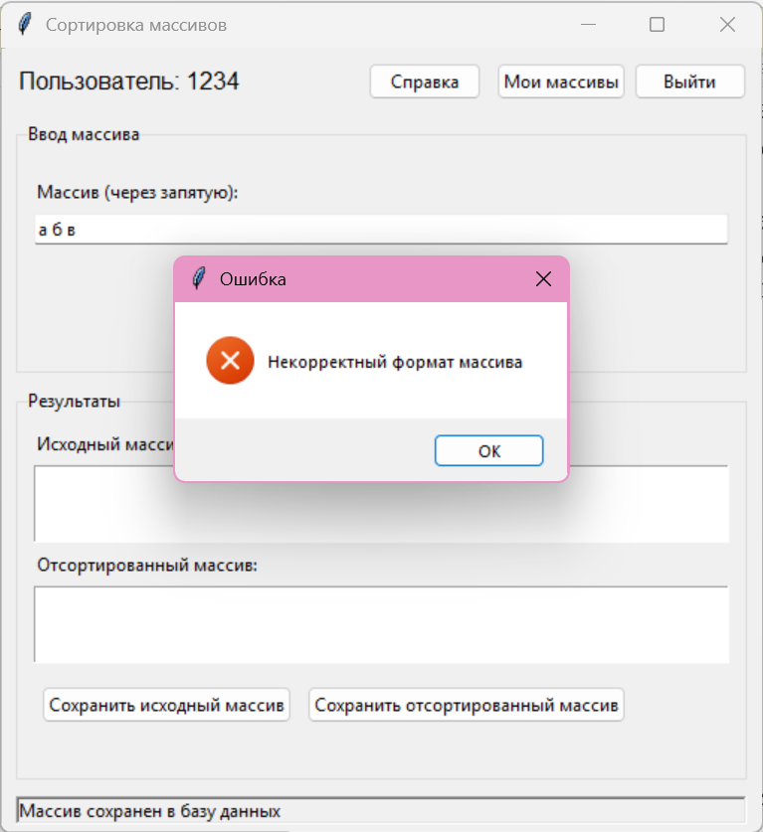
Рисунок 8 – Сообщение об ошибке
- Наличие справки.
Программа снабжена подробной справочной системой, вызываемой отдельной кнопкой в основном меню.
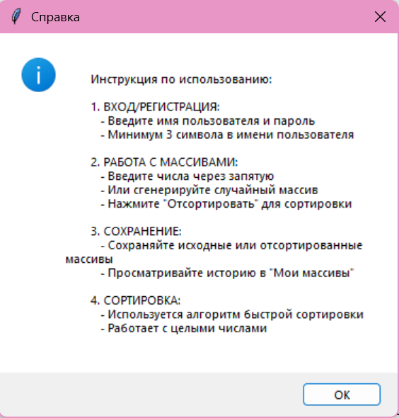
Рисунок 9 - Справка

7 Выводы
Разработан проект для сортировки массивов, включающий в себя:
1. Программу: Программа принимает запросы от пользовательского интерфейса, передает их в базу данных и возвращает результаты.
2. Базу данных: Развернута база данных с таблицей для хранения массивов данных, как отсортированных, так и не отсортированных.
3. Графический интерфейс: Разработан графический интерфейс, позволяющий взаимодействовать с программой: добавлять массивы, запускать сортировку и просматривать результаты.
4. Программные тесты: Проведены программные тесты:
Добавление 100, 1000 и 10000 массивов в базу данных завершилось без ошибок, подтверждая корректную работу функции добавления данных.
Выгрузка и сортировка 100 случайных массивов из баз данных с 100, 1000 и 10000 записями проведена успешно.
Очистка базы данных с 100, 1000 и 10000 записями в таблице выполнена успешно.

